contos africanos

**TUDO MUDA, TUDO PASSA**

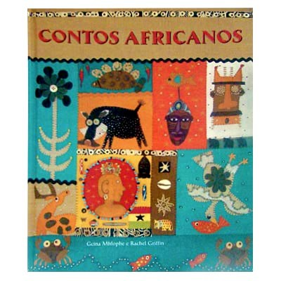**Questão 1**

No princípio da narrativa, diz-se que o mercador, que viajava por toda a Etiópia, parou para ver uma cena. Por que ele parou?

(A) Queria saber se queriam comprar sua mercadoria.

(B) Planejava chicotear um fazendeiro.

(C) Gostava de se disfarçar para se deslocar à sua vontade.

(D) Queria ver a cena que acontecia entre um fazendeiro e um homem que arava o campo.

(E) Para puxar o arado com toda sua força.

Explique a sua escolha.

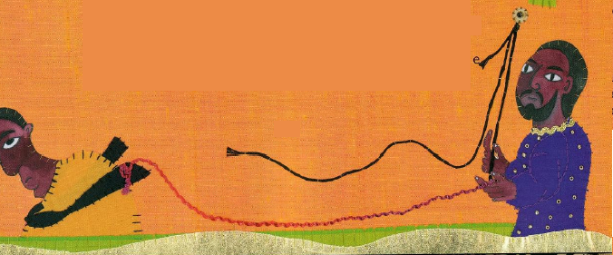**Questão 2**

Escreva um trecho da história que se refere à ilustração a seguir.

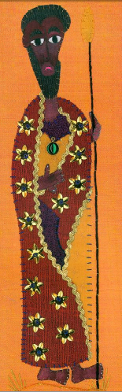**Questão 3**

O que mercador soube sobre o homem que apanhara do fazendeiro, em sua próxima passagem pelo local?

(A) Observando a sua aparência, viu que era, agora, um rei.

(B) Pela maneira como a mulher e o camponês contaram as histórias do homem, soube que ele morrera.

(C) Pela maneira como ela reagiu em relação ao fazendeiro, soube que havia sido mais maltratado.

(D) Pela sua habilidade num trabalho, recebeu riquezas e honrarias, e não trabalhava mais.

(E) __________________________________________________  
_____________________________________________________

(Se não concorda com nenhuma das alternativas, escreva a alternativa (E), corretamente.)

Escreva como você pensou.

**Questão 4**

Esta história é principalmente sobre

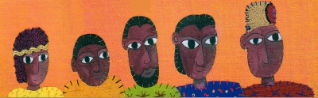(A) crimes graves.

(B) uma justiça sábia.

(C) um bom governante.

(D) uma partida inteligente.

(E) o ciclo da vida.

Copie um trecho do texto que confirme sua resposta.

**Questão 5**

Conte sobre o que o mercador encontrou ao retornar pela terceira vez ao mesmo local.

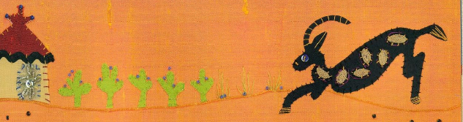

**Desafio: Organize as peças e coloque-as na ordem correta.**















